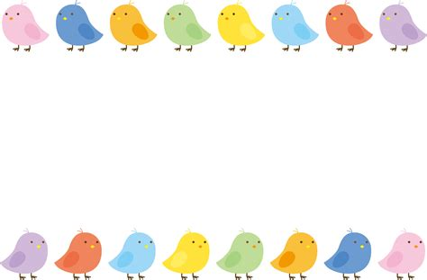

ほけんだより

みもわり、がまって、みんなのながこえてきました。

ひとまわりきくなったみんなにえて、とてもうれしいです。長いみは、リズムがれてしまいがちです。のリズムをきちんとえてをしくごしましょう♪

令和３年９月９日（木）

真地小学校

保健室

ロゴ

